

**CÔNG TY TNHH MTV CÔNG NGHỆ**

**VÀ TRUYỀN THÔNG 3I**

# **HƯỚNG DẪN DEPLOY PROJECT LÊN AMAZON CLOUD.**

### **Bước 1: Đẩy dự án của bạn lên github:**

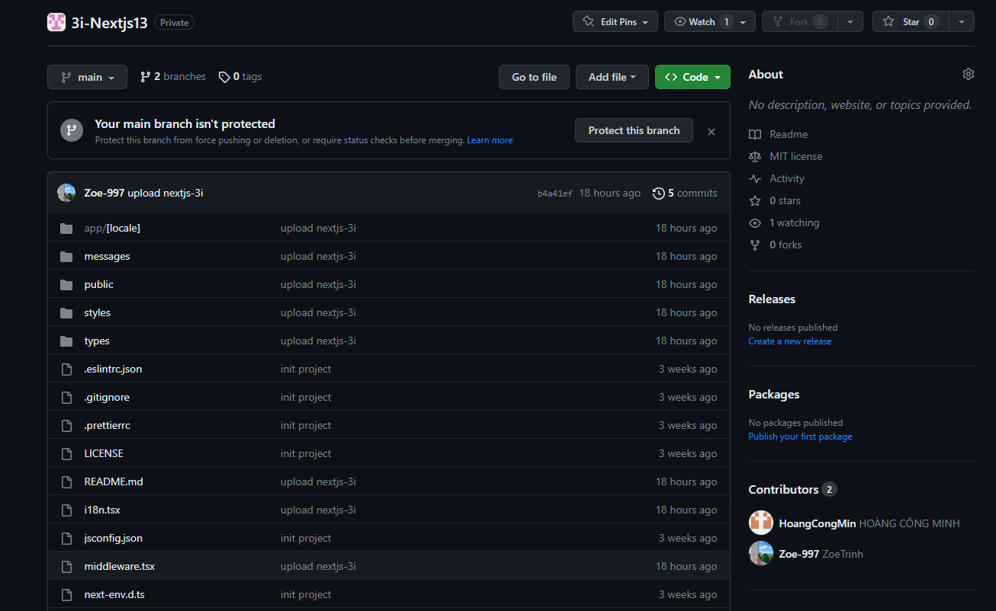

### **Bước 2: vào trang web của** [**Amazon Cloud**](https://signin.aws.amazon.com/signin?redirect_uri=https%3A%2F%2Fconsole.aws.amazon.com%2Fconsole%2Fhome%3FhashArgs%3D%2523%26isauthcode%3Dtrue%26nc2%3Dh_ct%26src%3Dheader-signin%26state%3DhashArgsFromTB_ap-southeast-2_18012d893779e94a&client_id=arn%3Aaws%3Asignin%3A%3A%3Aconsole%2Fcanvas&forceMobileApp=0&code_challenge=658Kt_uDpniDb0DENxnUcH0_tFCqlc4b_r947hlK45o&code_challenge_method=SHA-256) **và đăng nhập với tài khoản của bạn:**

Chọn **Root user**.

Điền thông tin **email**: 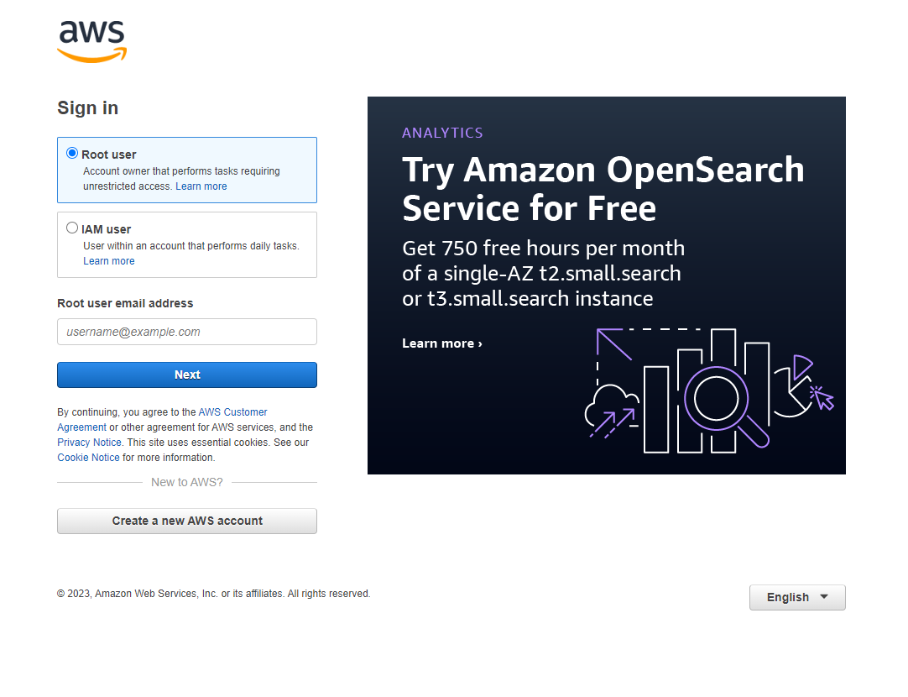

Điền **mật khẩu**:

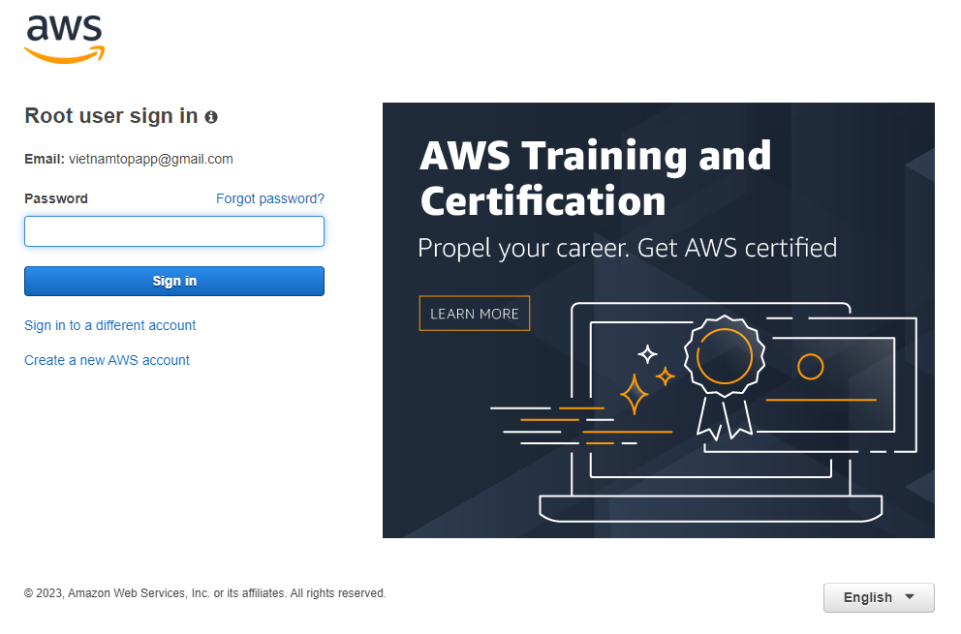

Giao diện sau khi đăng nhập

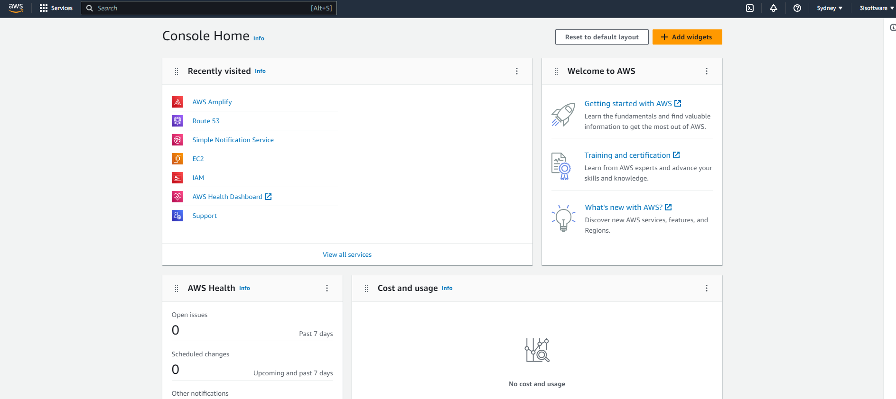

### **Bước 3: Tiến hành deploy từ github lên AWS Amplify:**

Sau khi đăng nhập thành công bạn chọn **AWS Amplify**

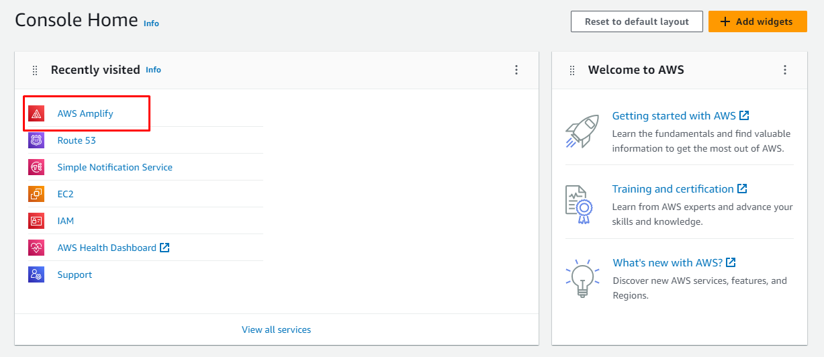

Trong màn hình giao diện của Amplify Control chọn **New app** -> **Host web app**

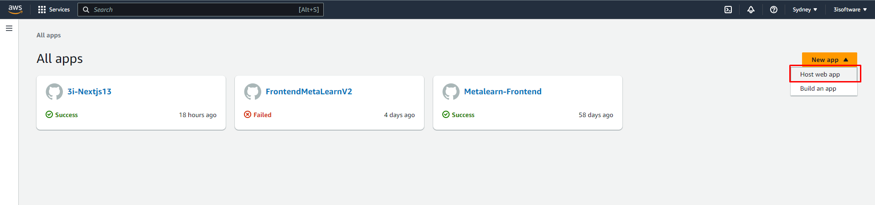

Chọn **Github** và nhấn **Continue** để tiếp tục.

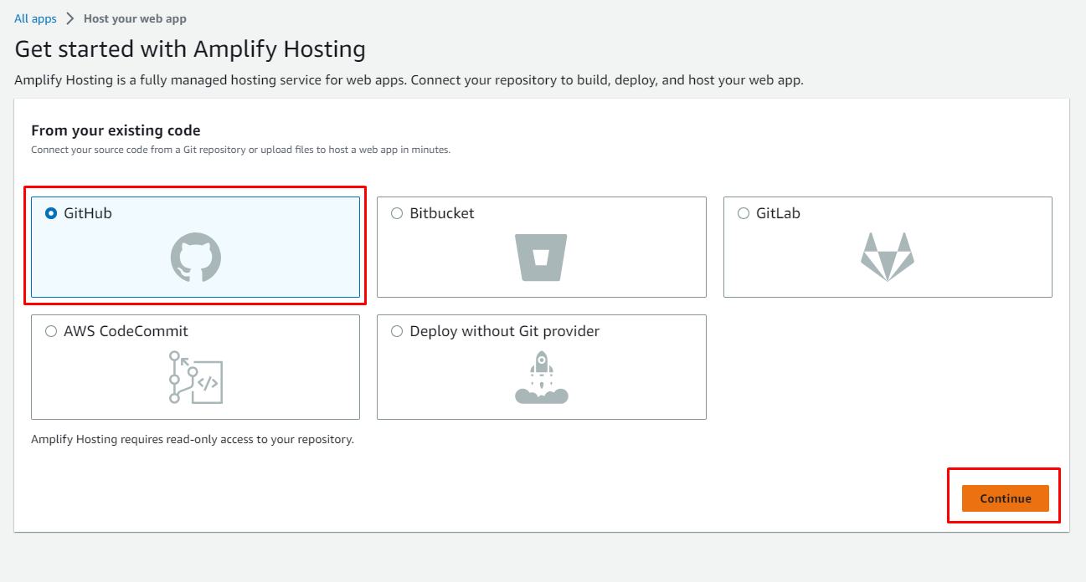

Chọn **repository** bạn muốn đẩy lên. Ví dụ ở đây tôi chọn 3i-Nextjs13

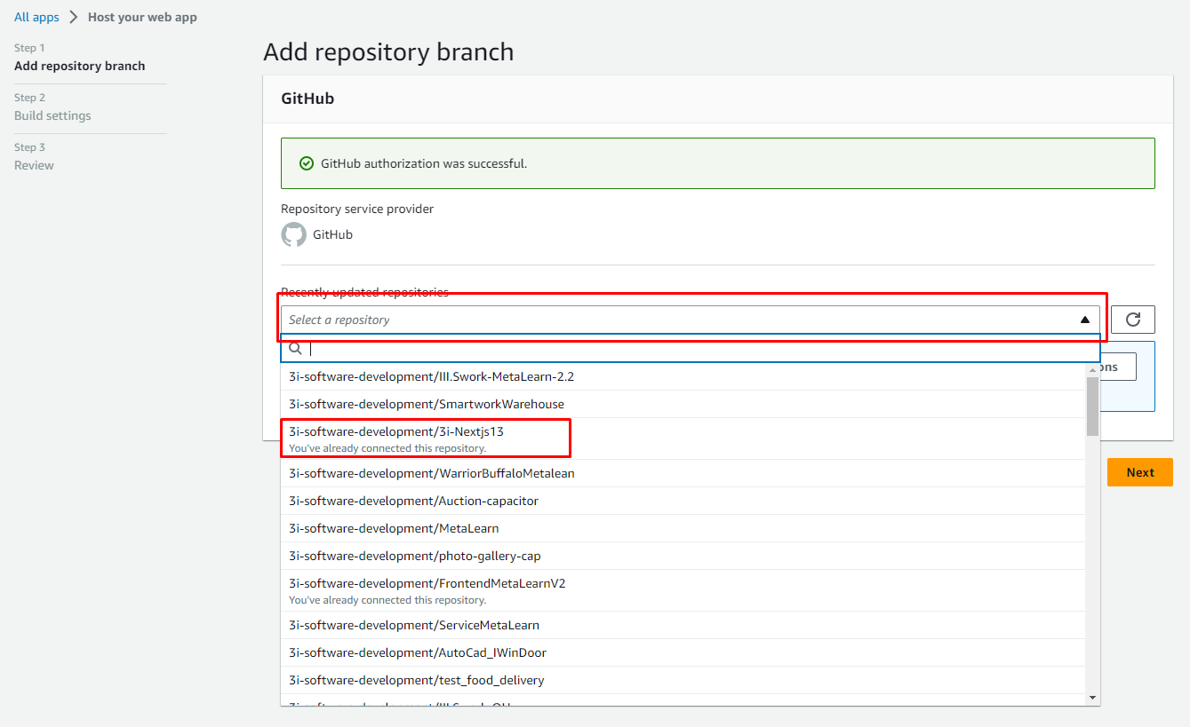

Chọn branch bạn muốn

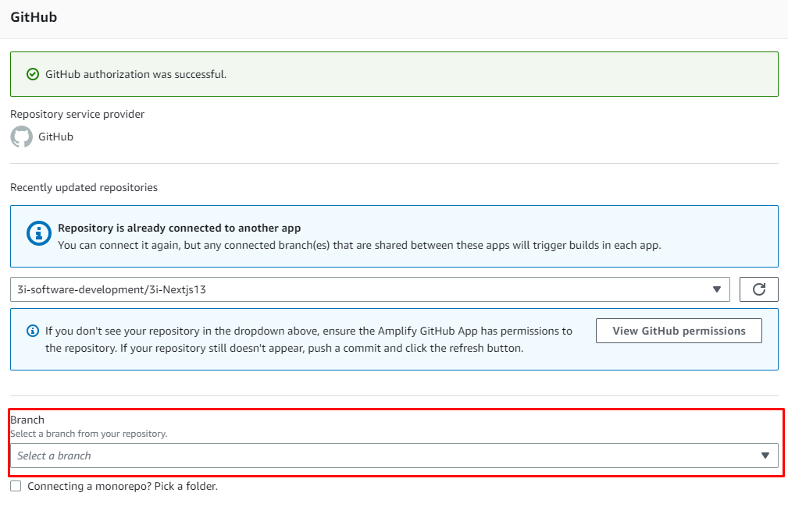

Nhấn **Next** để sang bước tiếp theo.

Nhấn tiếp **Next** để tiến hành build project.

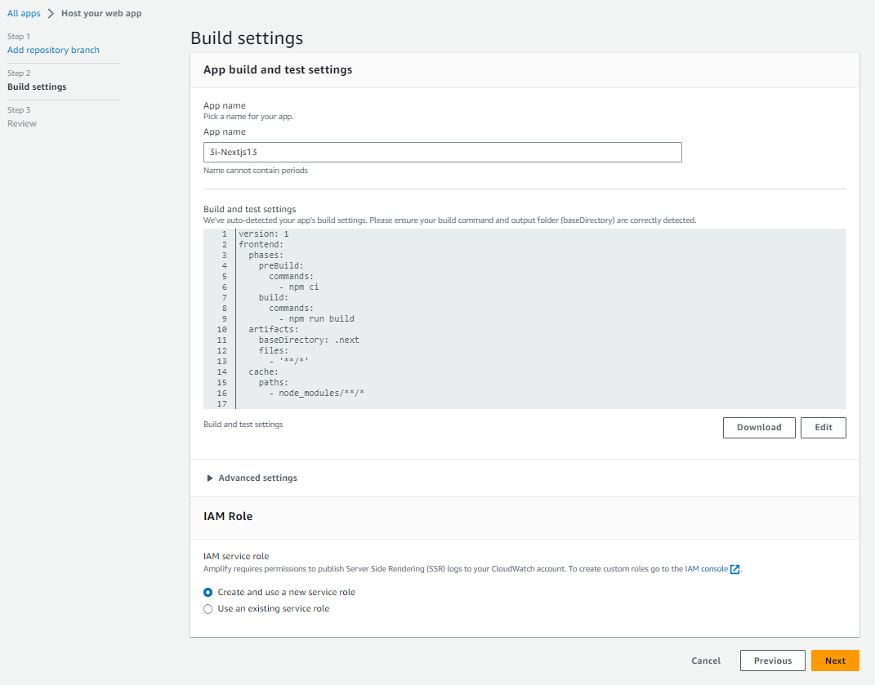

Nhấn **Edit** nếu bạn muốn thay đổi settings build 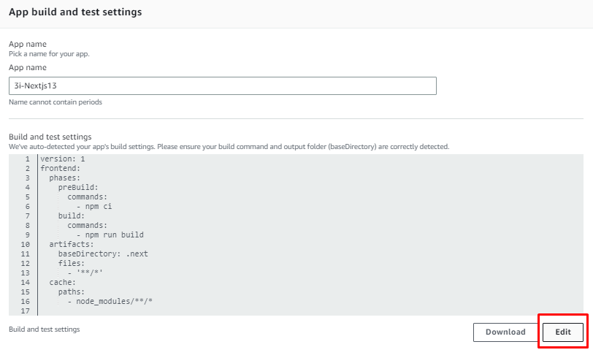

Nhấn **Save and deploy**

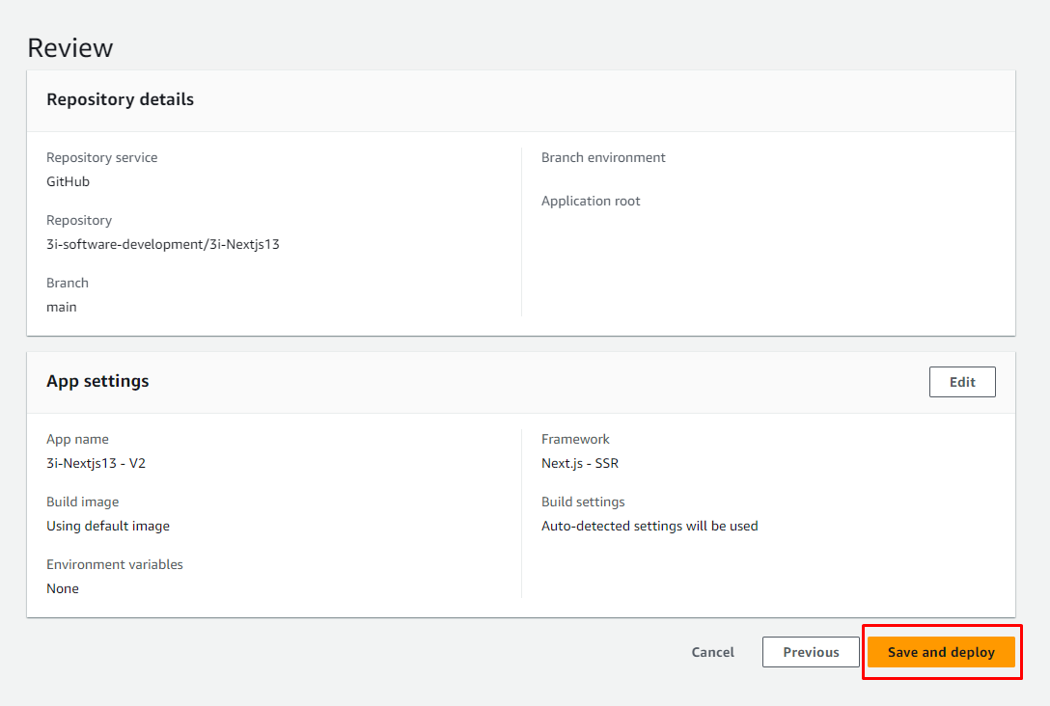

Đợi quá trình deploy diễn ra

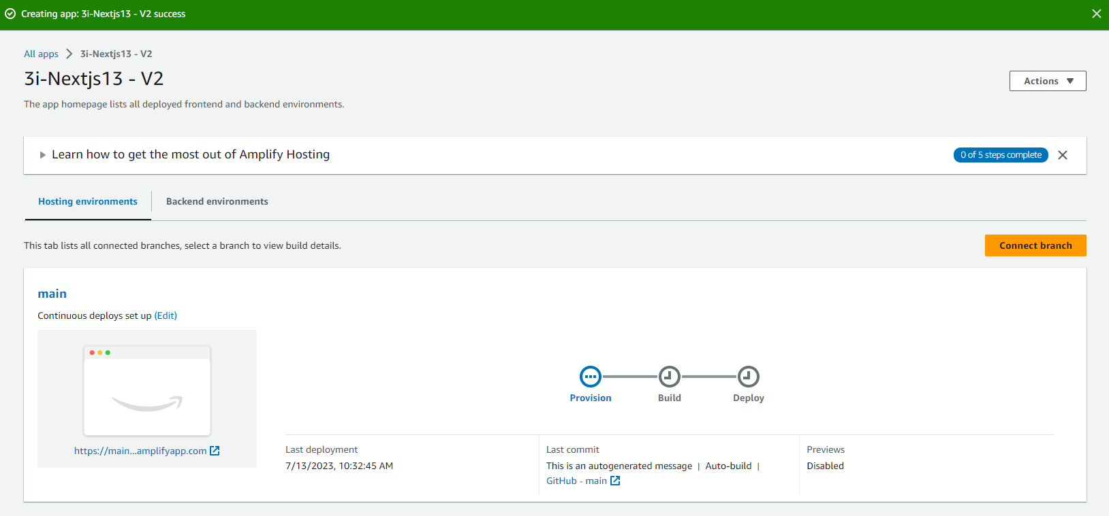

### **Bước 4: Custom domain:**

Sau khi deploy thành công, trong **App settings**, chọn **Domain Management**

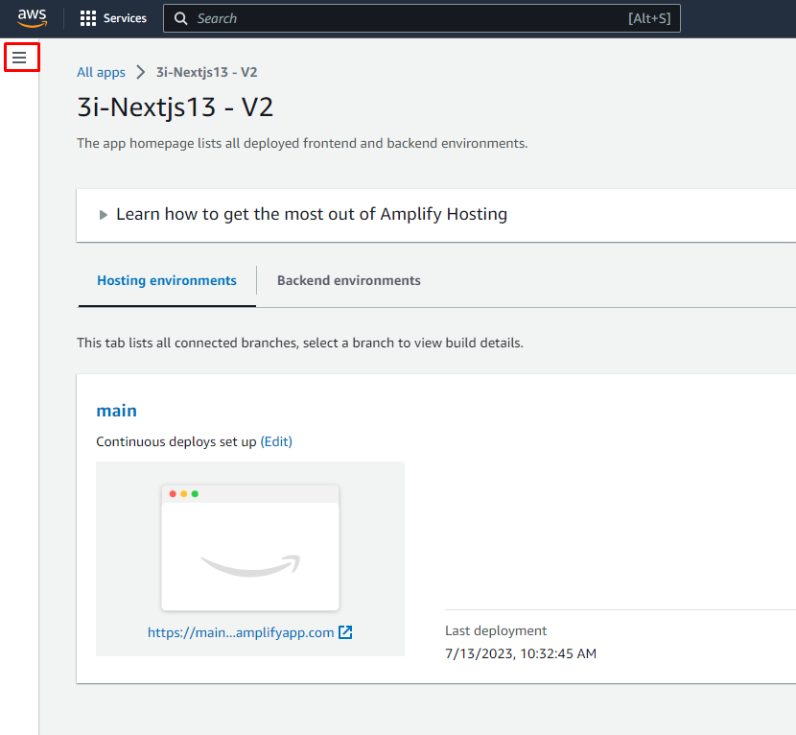

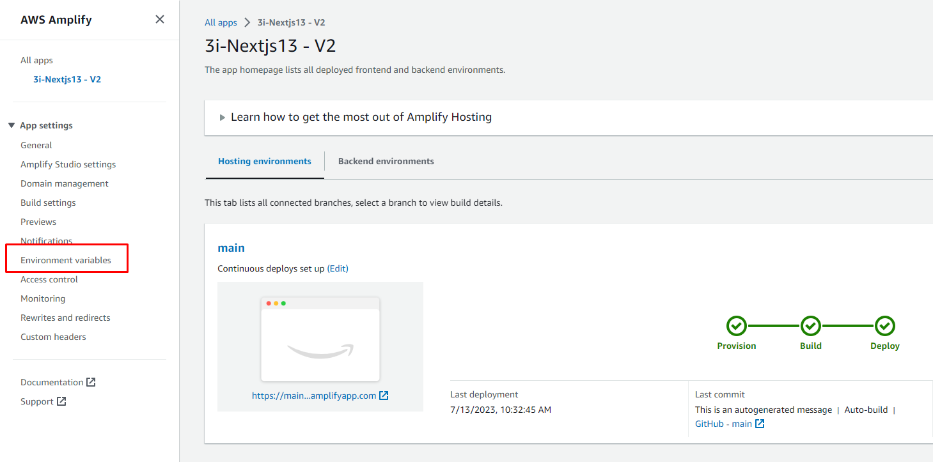

Chọn **Add domain**

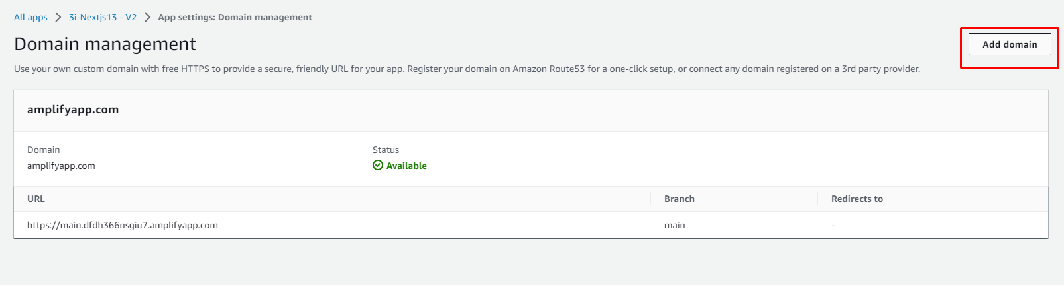

Điền domain bạn muốn vào

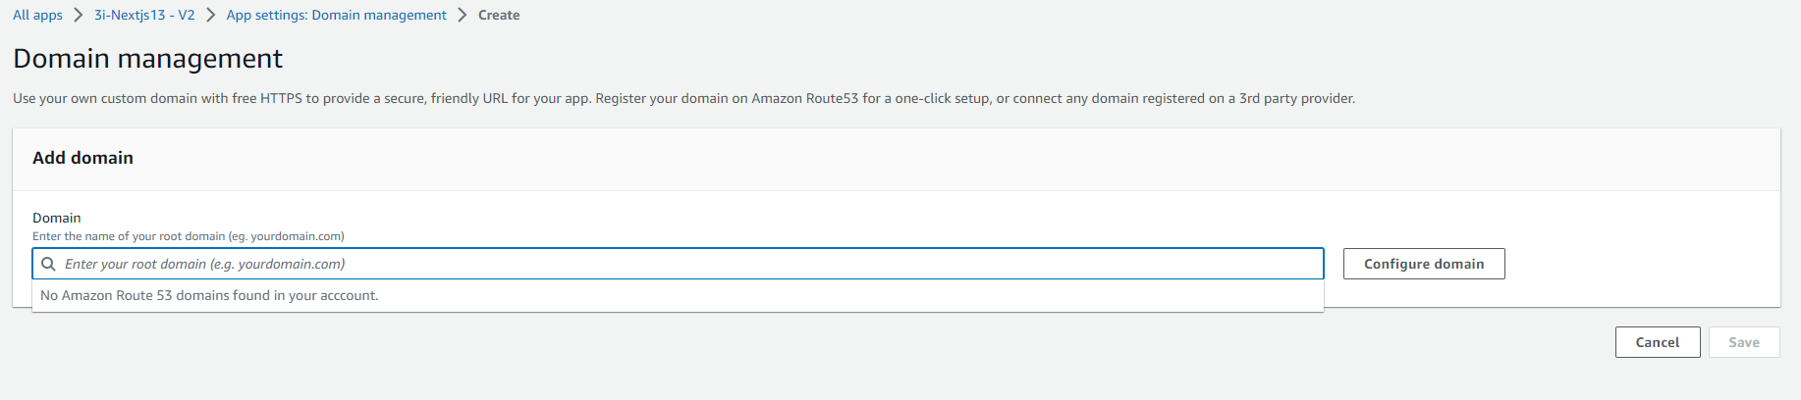

Nhấn **Configuration** để thêm **Subdomains**

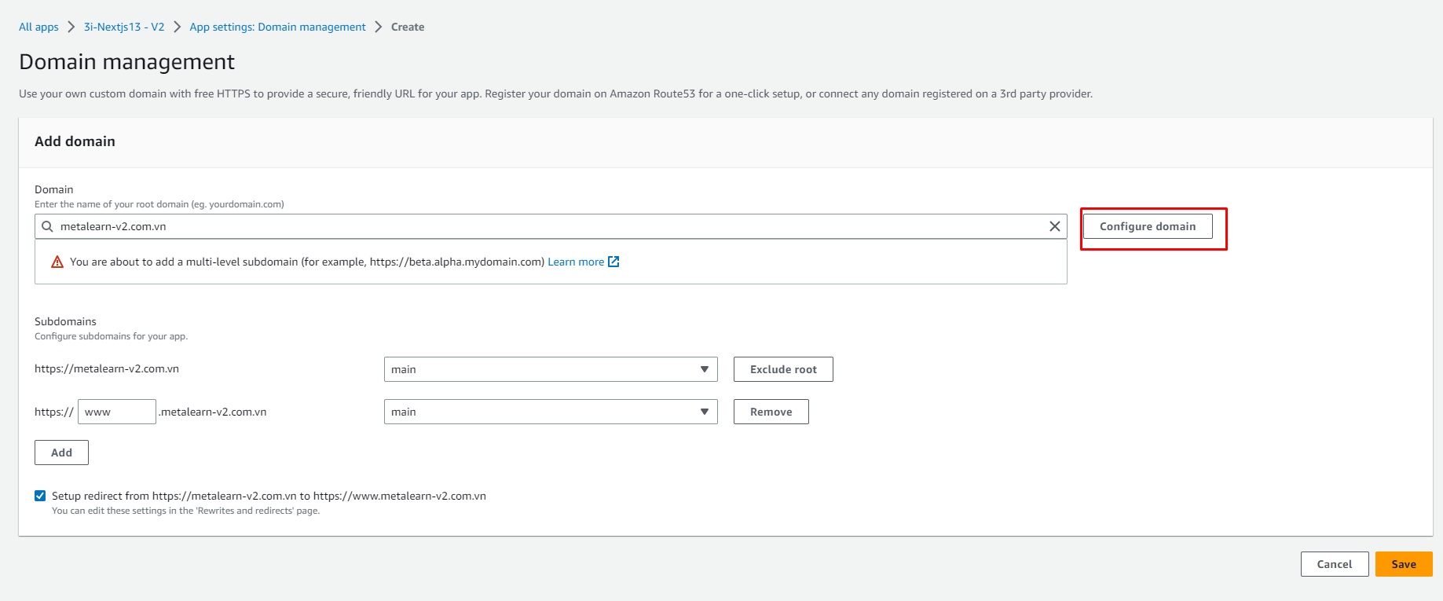

Nhấn **Save** để tiến hành thay đổi domain. Đợi cho qua trình thay đổi và xác thực được hoàn thành.

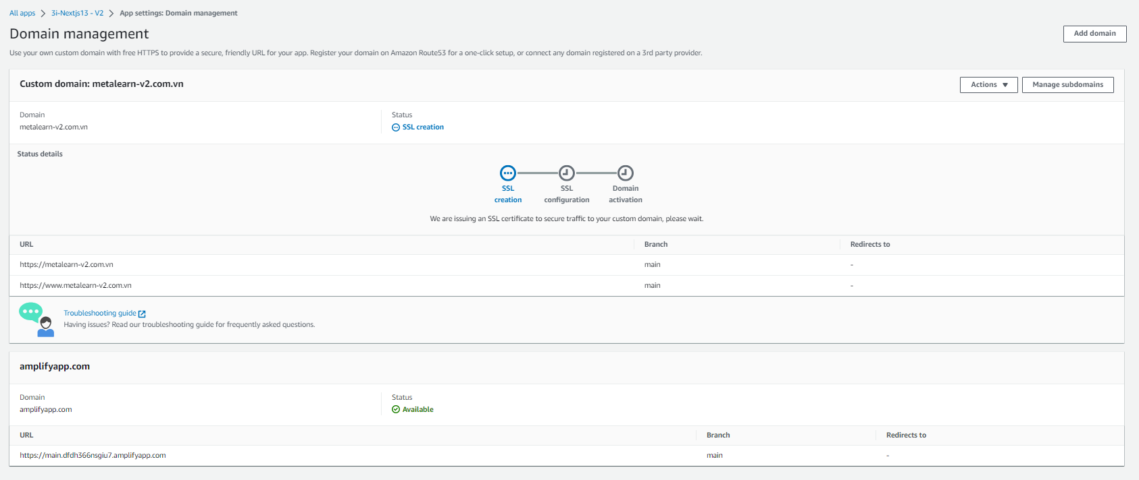

### **Bước 5: Tiến hành trỏ domain:**

Đăng nhập vào trang web đăng ký tên miền. Ở đây của tôi là <https://support.pavietnam.vn/>

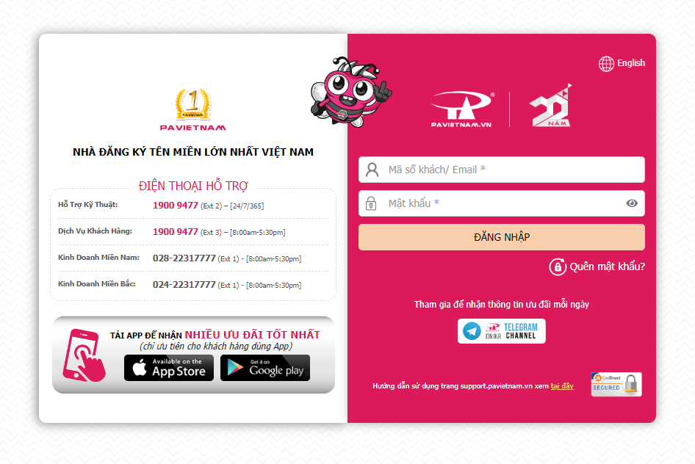

Điền thông tin đăng nhập vào tài khoản của bạn

Tìm kiếm dịch vụ với tên miền bạn đã đăng ký:

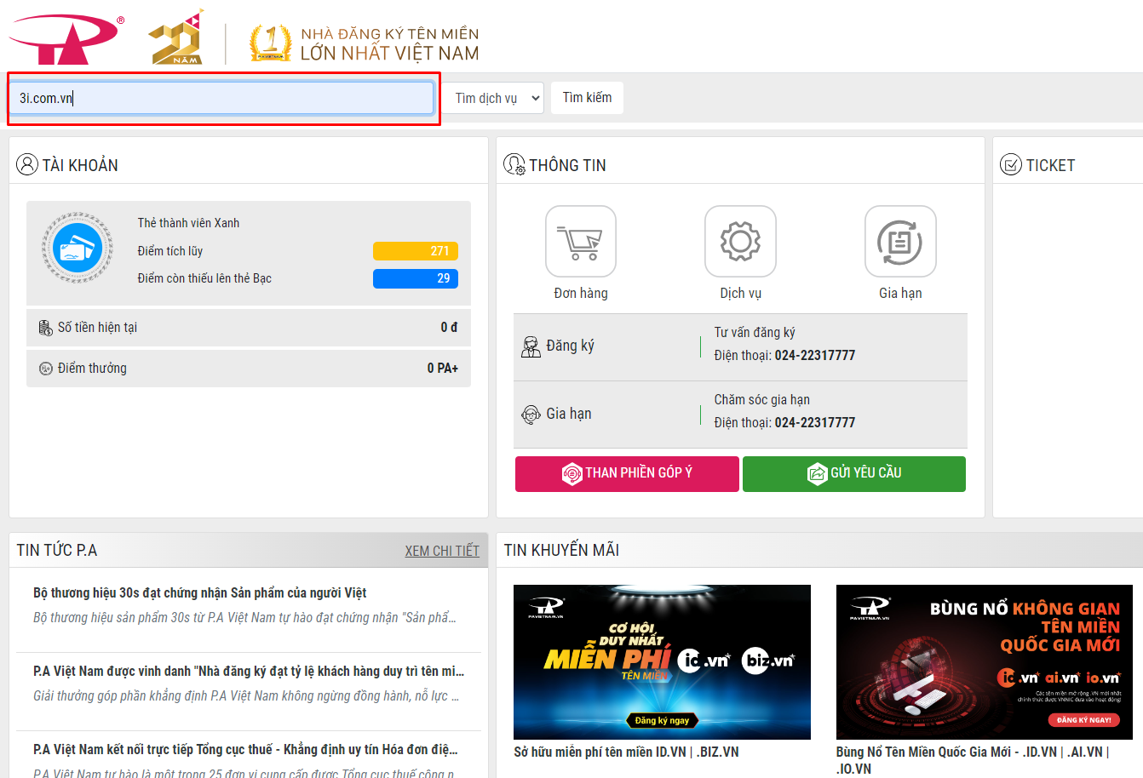

Chọn **Quản lý**

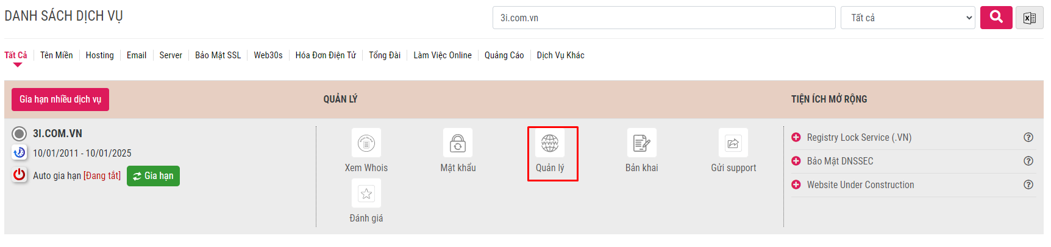

Tại aws cloud trong phần domain management, bạn sẽ thấy quá trình **SSL creation** đã hoàn thành

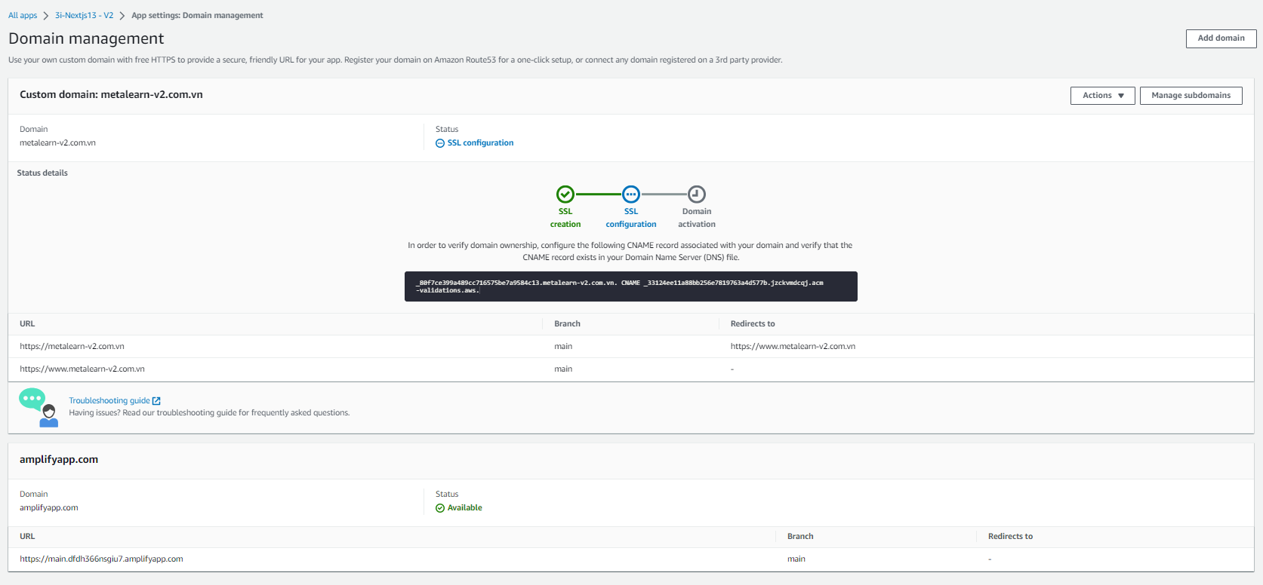

Hãy copy phần cảnh báo đang hiển thị trên màn hình

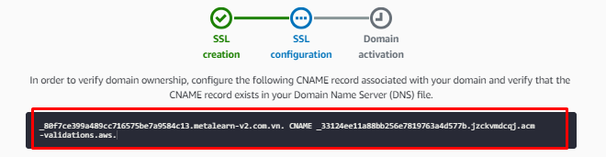

Lúc này, hãy quay lại trang đăng ký tên miền và tiến hành thêm các bản ghi được yêu cầu

Để biết được các bản ghi được yêu cầu thêm, bạn có thể nhấn vào **Action** -> **View DNS records.**

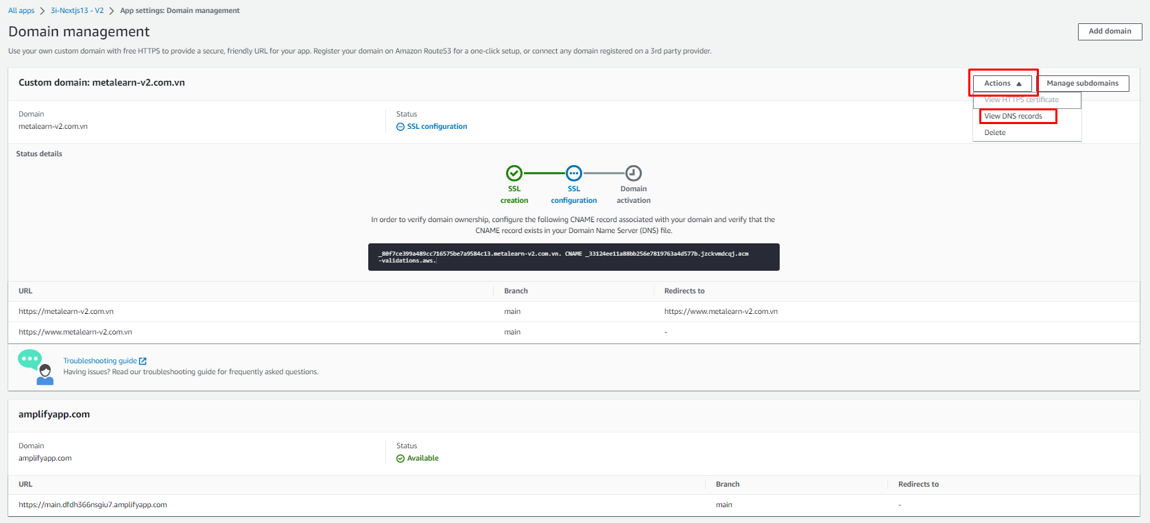

Đây là các bản ghi được yêu cầu thêm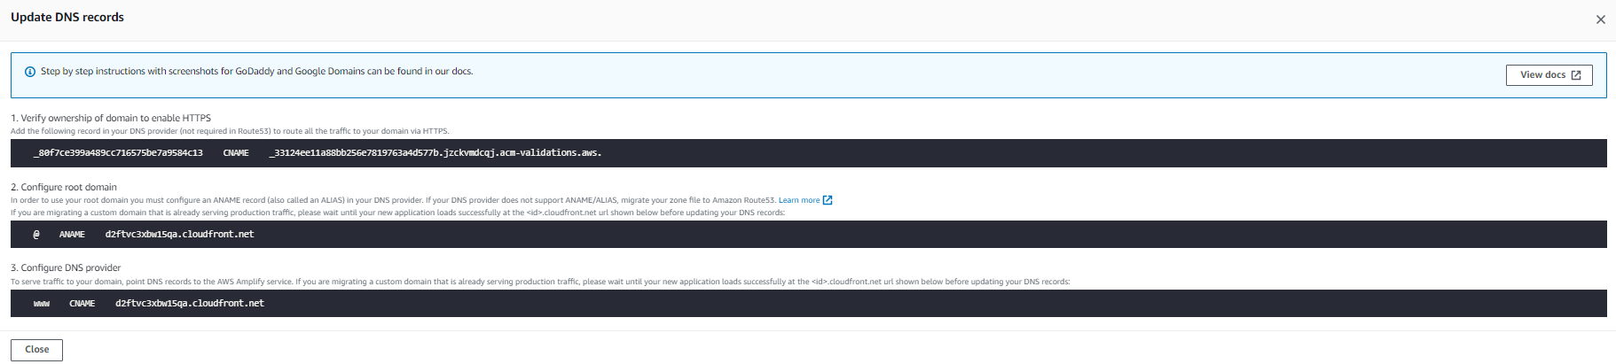

Quay lại trang đăng ký tên miền và tiến hành thêm các bản ghi mới:

Cho phần **1. Verify ownership of domain to enable HTTPS**

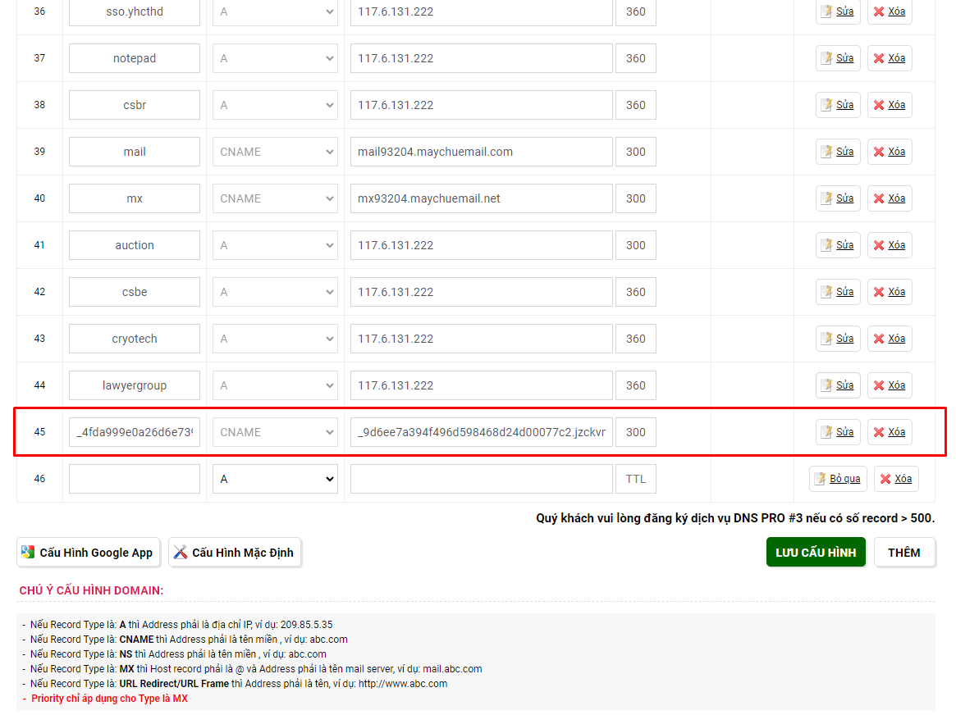

Cho phần **2. Configure root domain** và **3. Configure DNS provider**

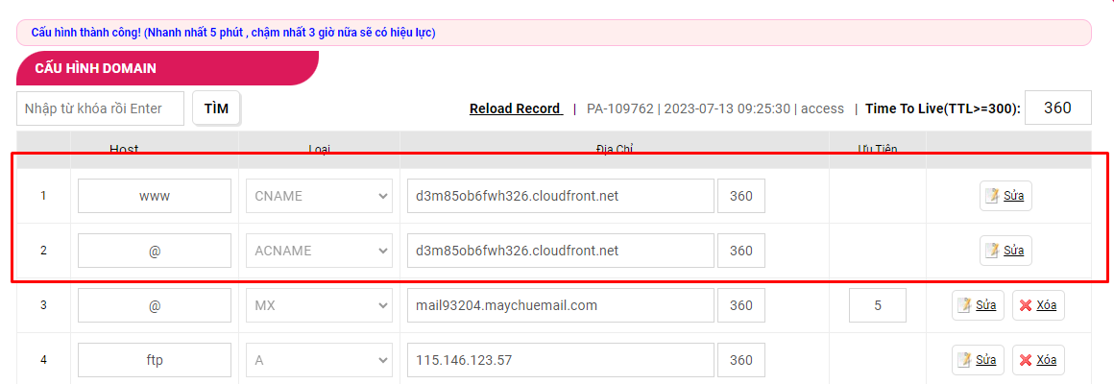

Sau khi đã thêm bản ghi mới, hãy quay lại aws cloud để kiểm tra quá trình **SSL configuration** và **Domain activation** trong domain management đã hoàn thành chưa.

### **Bước 6: Kiểm tra lại domain sau khi đã trỏ**

Domain sau khi custom sẽ như sau: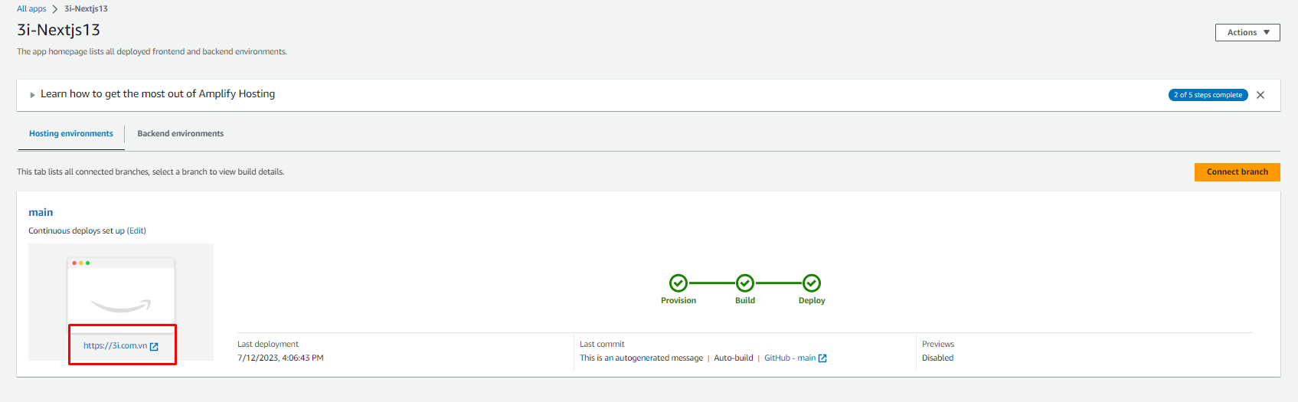

Chạy link mới xem link giao diện đã hiển thị đúng chưa.